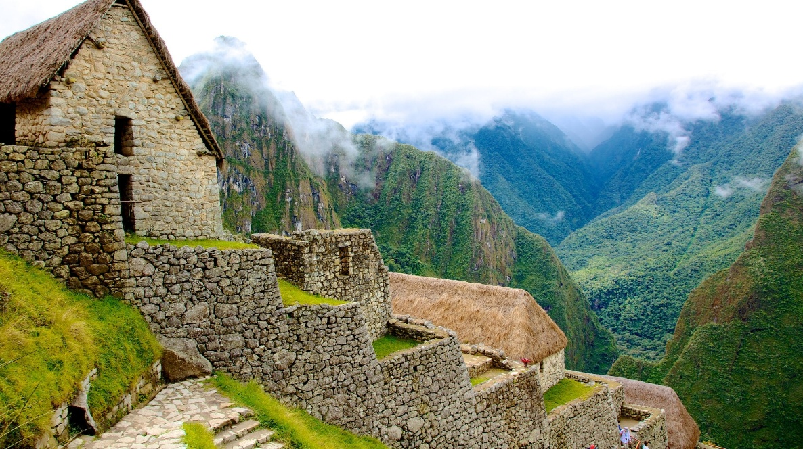
Peru con Montaña de 7 Colores
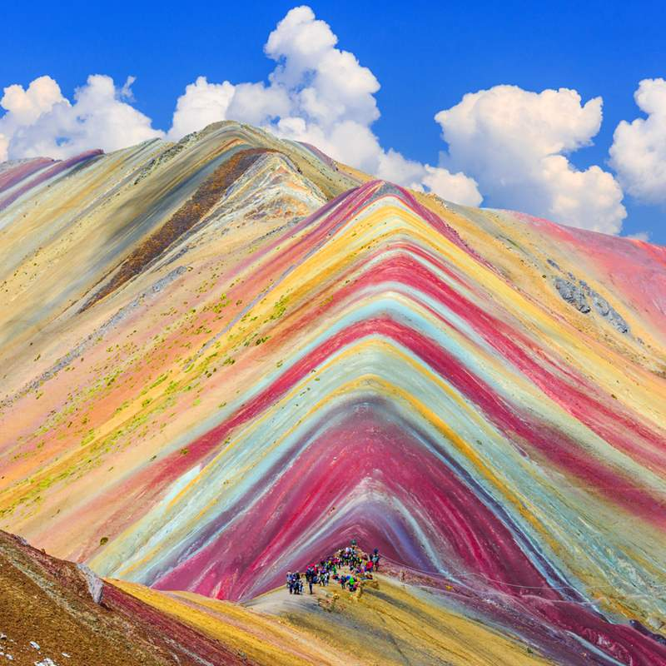

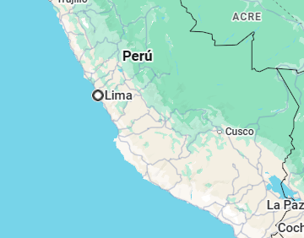
Vigencia:
Ene 10 – Abr 30

Sitios a visitar

- Lima
- Cusco
- Machu Picchu
- Montaña de 7 Colores

Dia 1 – Mexico – Peru
Bienvenido al Perú! ,A su llegada al aeropuerto de Lima., Recepción, traslado al hotel localizado en el distrito residencial de Miraflores. Llegada al hotel, Check in y descanso.
Dia 2.- Lima – City Tour Lima con Convento Santo Domingo
Desayuno en el hotel. Por la mañana o tarde, iniciaremos nuestro recorrido por el barrio de Miraflores. Nuestra primera parada será el famoso Parque del Amor, un ícono de la ciudad y desde donde se tiene una lindavista de la bahía de Lima. Luego una visita panorámica al Complejo Arqueológico Huaca Pucllana., Continuaremos nuestro recorrido hacia el Centro Colonial, observando la Plaza Mayor, Palacio de Gobierno,la Basílica Catedral, Palacio Arzobispal y Municipalidad de Lima. Así mismo, visitaremos el Convento deSanto Domingo, cuyos pasillos fueron transitados por San Martín de Porra y Santa Rosa de Lima en el siglo XVII, y donde actualmente yacen sus restos.. Al finalizar retorno al hotel.
Dia 03 Lima – Cusco - City Tour Cusco & Parque Arqueologico de Sacsayhuaman
Traslado al aeropuerto para volar a la ciudad Imperial de Cusco. Llegada, recepción y traslado al hotel. Check- in e descanso., a las 13:15 – 13:30 Hrs Empezamos de su hotel, de donde los recogeremos. Primero, visitamos el Coricancha, legendario Templo del Sol y principal lugar ceremonial del Imperio Incaico, que, junto con el Convento de Santo Domingo, lucen una fascinante combinación de arquitecturas Inca y colonial. Seguimos a la venerable Catedral del Cusco, con sus maravillosos altares tallados de diversos estilos coloniales y espléndidos cuadros de la Escuela Cusqueña de arte colonial. Luego subimos hacia las alturas de la ciudad, al impresionantecomplejo arqueológico de Sacsayhuaman, una de las mayores obras de los Incas, donde se encuentran gigantescos muros de piedras megalíticas perfectamente colocadas, y se aprecian las mejores vistas de la ciudad de Cusco. De allí visitamos Qenqo, lugar antiguo de ceremonias y sacrificios, seguido del puesto militar Inca de Pucapucara (o piedra roja) tubo fines específicamente militares era el punto de control para el ingreso a Cusco y también sirvió como lugar de descanso y finalizamos en Tambomachay fue un centro de adoración y culto al agua, los Incas le pedían a los Dioses que lleguen las lluvias para sus cultivos y estos fueran fértiles. Retorno a Cusco.
Día 04 Cusco – Machu Picchu – Cusco
De madrugada traslado para la estación de tren para abordar el tren regular con destino al poblado de Aguas Calientes. Llegada, recepción y asistencia para abordar el bus que nos llevara al complejo arqueológico de Machu Picchu, una de las maravillas del mundo antiguo. Al pasear por el complejo, podrá admirar la impresionante arquitectura. Mientras nuestro guía compartirá interesantes teorías sobre la historia e importancia de Machu Picchu para los Incas. Las grandiosas vistas y la magia del lugar son incomparables. Luego de dos horas de recorrido tendrá tiempo libre para conocer o descansar y tomar las energías de este grandioso lugar. En hora coordinada bajamos en bus al pueblo de Aguas Calientes para disfrutar un delicioso almuerzo en un restaurante local, y finalmente tomamos el tren de retorno Ollanta. Llegada, recepción y traslado de retorno al hotel en Cusco.

Día 05 Cusco – Montaña Siete Colores
Una de la formación geológica más espectacular del mundo, la famosa montaña de Vinicunca, también conocida como la Montaña de Siete Colores o la Montaña Arcoíris, luce en sus suelos una combinación de mágicos colores que deleitan la vista y encantan al viajero. Partimos temprano de su hotel, entre las 4 a 4:30 am., con rumbo al pueblo de Cusipata, donde desayunamos alrededor de las 7 am. Luego de unos 40 minutos más de camino, empezamos la caminata de dos horas hasta llegar a la legendaria montaña, a unos 5.020 msnm. Una vez allí Ud. podrá apreciar la maravillosa combinación de colores y suelos geológicos, con tiempo para fotografiar el increíble paisaje y tomar un descanso. El retorno a la movilidad es de 2 horas, y almorzaremos antes de volver a Cusco, llegando a su hotel alrededor de las 17:30 Hrs.

Día 06 Cusco – Mexico
Desayuno en el hotel. Traslado al aeropuerto para abordar su vuelo con destino a la ciudad de Lima y conexión internacional., o bien cotizar una noche adicional en Lima . ( Opcional )

Categoría | Hotel | Ciudad
3* | Turista | Lima y Cusco
El plan incluye:
✓Traslados en privado In/ Out en Lima y Cusco
✓05 noches de alojamiento con desayuno
✓Half Day City tour Lima Colonial con Convento de Santo Domingo
✓Half Day City Tour Cusco & Parque Arqueologico Sacsayhuaman
✓Full Day Excursión a Machu Picchu con almuerzo ( Sin bebidas )
✓Ingreso Machu Picchu – Circuito II ( AM ) ** SUJETO A DISPONIBILIDAD **
✓Ticket Tren Voyager ( Inca Rail ) o Expedition ( Inca Rail )
✓Full Day Montaña de Siete Colores con almuerzo ( Sin bebidas )
✓Ingreso a las excursiones mencionadas.
✓Alimentación mencionada en itinerario
✓Asistencia personalizada Traslados Aeropuerto – hotel – Aeropuerto.
* Excursiones mencionadas anteriormente en servicio Semi – Privado *
Desayunos diarios e impuestos hoteleros, si es que corresponde
* Valores incluyen ameniidades : Botella de Vino por reserva, adaptador corriente

No incluye:
Tickets Aereos Nacionales e Internacionales
Visitas opcionales adicionales
Consumos o gastos personales
Propinas a guias, conductores o camareros
Servicios no especificados en el itinerario

Precios por persona
$ 899 usd / Dbl y Tpl
$ 745 usd Mnr

